授权管理服务设备YT-SED-23设计效果图

编制：
校对：
审核：
批准：

2023年9月5日

目录
授权管理服务设备YT-SED-23设计效果图 0
目录 1
一、 外观效果图 2
二、 外形尺寸图 3
三、 外观布局示意图 4
四、 内部布局示意图 6
五、 外观丝印示意图 7

外观效果图
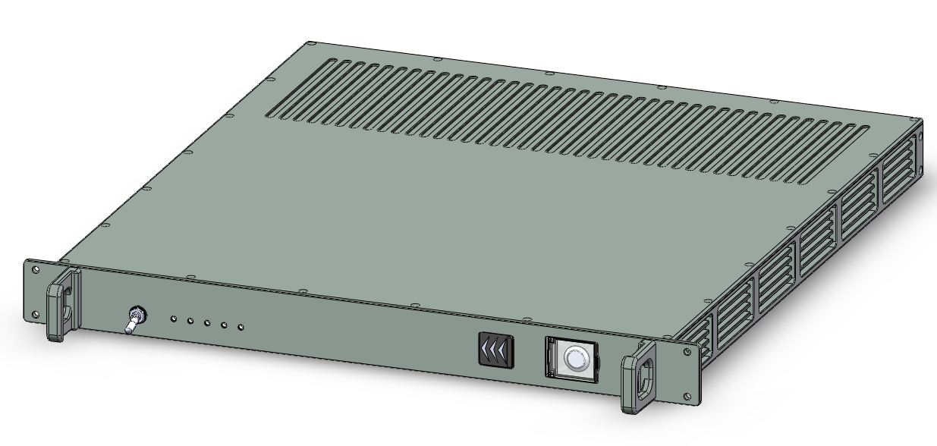
注：图中颜色仅作参考，已实际喷涂为准

外形尺寸图
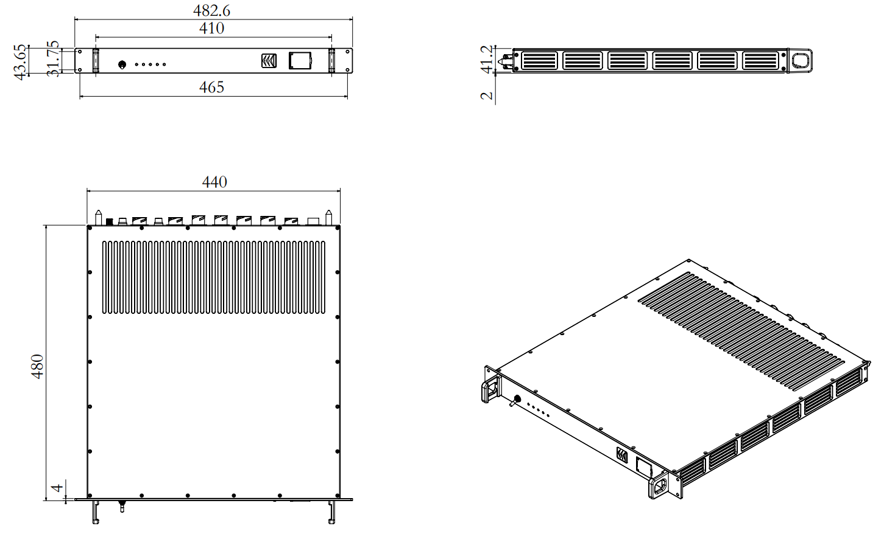

外观布局示意图
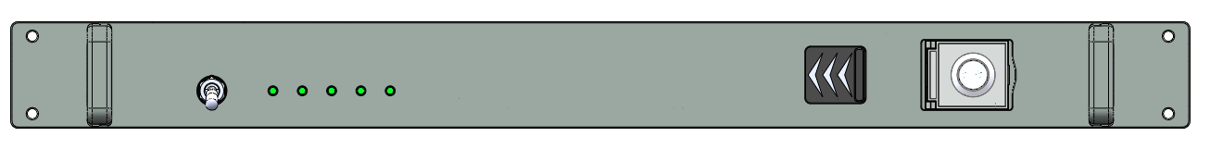


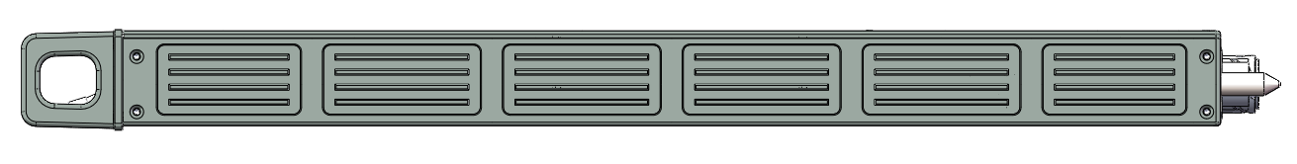
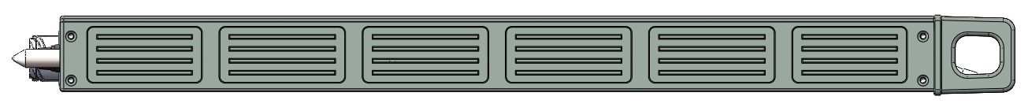
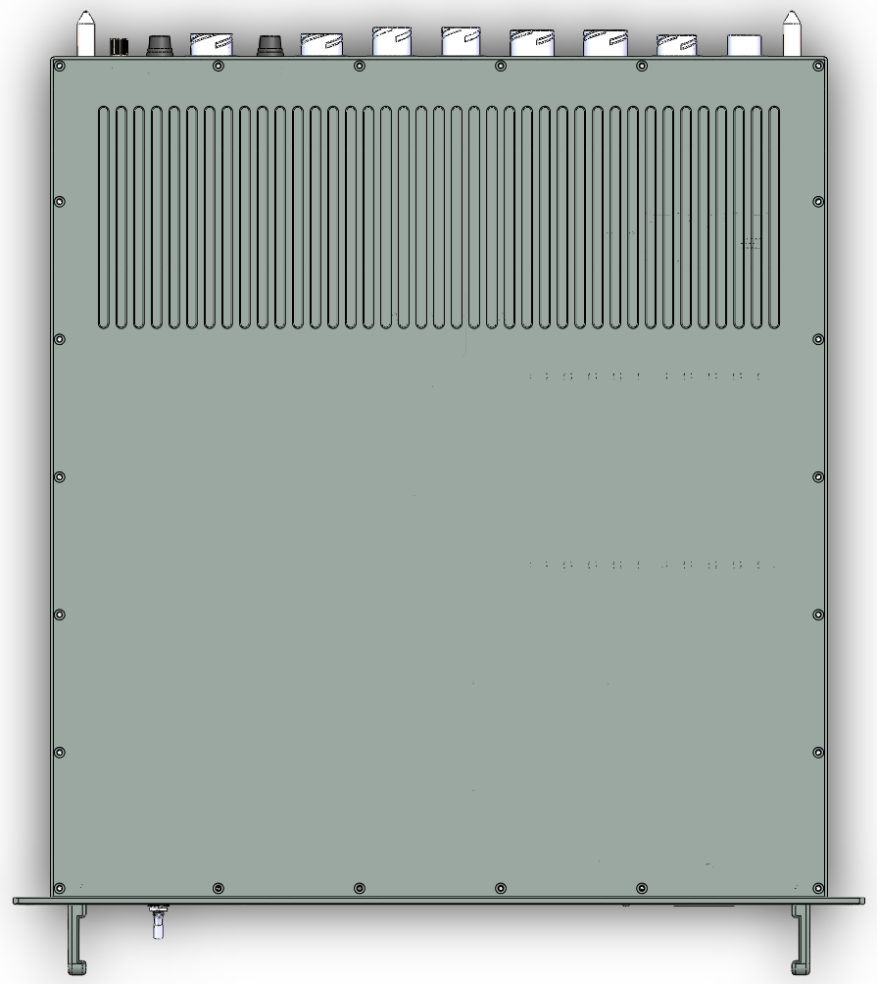

内部布局示意图
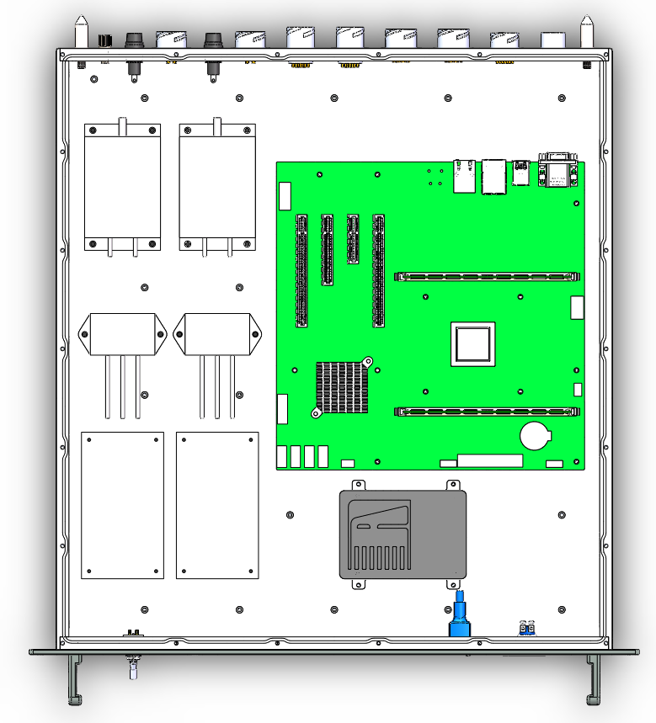

外观丝印示意图
